**TUXCUECA, JALISCO 20 DE FEBRERO DEL 2020**

**DEPENDENCIA:** DIF TUXCUECA

**NO. DE OFICIO:** 02/DIF/2020

**ASUNTO:** INFORME DE ACTIVIDADES

**LIC. JUAN PABLO MARTÍNEZ RODRIGUEZ**

**DIRECTOR DE UNIDAD DE TRANSPARENCIA**

**PRESENTE**

**DIF TUXCUECA JALISCO 2018-2021**

**DEPARTAMENTO DE PSICOLOGÍA**

**INFORME DE ACTIVIDADES DE ENERO 2020**

1. **MISIÓN**

Brindar atención psicológica individualizada y/o grupal profesional a la población del municipio de Tuxcueca Jalisco que lo solicite y/o requiera. Atendiéndose a niños, niñas, adolescentes, jóvenes, adultos, adultos mayores, parejas y familias.

1. **VISIÓN**

Lograr una óptima calidad de atención en el área de psicología, con acciones de atención y prevención en los riesgos de la salud mental y social de la población del municipio, teniendo como meta que los programas que se ofrecen lleguen a la mayor parte de la población, y se caractericen por ser eficientes y que coadyuven a mantener la unidad familiar, contribuyendo a la formación, desarrollo, crecimiento y fortalecimiento de los grupos de población más vulnerables del Municipio.

1. **VALORES**

El departamento de psicología representa en cada uno de sus servicios los valores que distingue a la institución, ejerciendo el compromiso, la responsabilidad, la solidaridad, la justicia, la equidad, el humanismo, la dignidad, la honestidad y la paz como herramientas fundamentales para llevar acabo el trabajo.

1. **OBJETIVO GENERAL**

El Sistema Para el Desarrollo Integral de la Familia (DIF) Tuxcueca Jalisco está integrado por el *Departamento de Psicología* el cual tiene como objetivo principal otorgar cada uno de sus servicios totalmente gratuitos a la población quienes habitan y son partes de cada una de sus localidades, en las cuales cada servicio está dirigido a cada una de las etapas cronológicas del ser humano para atender a los derechos básicos de salud mental.

1. **OBJETIVOS ESPECIFICOS**

* Realizar evaluaciones psicológicas
* Dar el seguimiento correspondiente a los pacientes
* Canalizar a las personas que lo requieran a diferentes instancias para lograr el desarrollo integral de las mismas (área médica, jurídica, unidad básica de rehabilitación,)
* Llevar a cabo el tratamiento externo y ambulatorio de las personas canalizadas por las instituciones gubernamentales, publicas que sean afines a los objetivos.
* Apoyar en la organización o implementación de talleres y actividades para los padres de familia y los alumnos en las diferentes escuelas del municipio
* Entregar reportes internos de manera mensual al área de dirección, y transparencia, así como a los programas suscritos que lo soliciten.
* Acudir a las capacitaciones que se ofrecen para poder brindar atención de mejor calidad
* Llevar acabo el control y manejo del Programa de Prevención de Riesgos Psicosociales (PREVERP).

1. **HORARIOS DE ATENCIÓN Y SERVICIOS PSICOLÓGICOS**

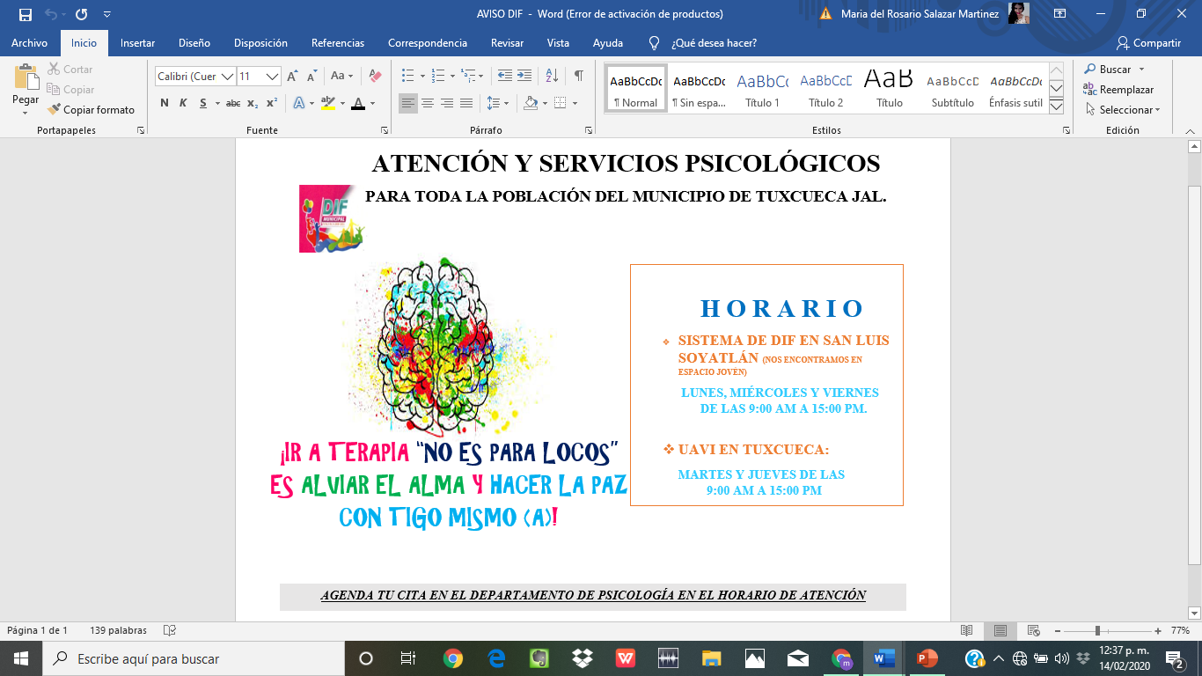

1. **DOCUMENTACIÓN SOLICITADA AL PÚBLICO**

Toda solicitud que provenga por parte de las instituciones educativas, de salud, sociales, sector público o de gobierno, que requieran servicios psicológicos (talleres, intervención psicológica, o actividades que cuenten con las características y tengan como objetivo nuestra visión misión y valores) deberá presentar por oficio y en físico o correo la solicitud de los servicios requeridos dirigida al *departamento de psicología* en donde cuente con el **I.** nombre; sello y logotipo de la institución; **II.** Especifique a quien va dirigido (nombre del DIF y persona a cargo del departamento de Psicología) **III.** Motivo de la solicitud; **IV.** Qué servicio requiere; **V.** Especifique la población y a quién va dirigido. Después de haber enviado la solicitud, el departamento cuenta con tres días hábiles para evaluar y valorar la solicitud en donde posteriormente emitirá una respuesta otorgando día y horario en el que pueda otorgar el servicio, conforme a la agenda de trabajo.

Es necesario saber, que, para recibir atención psicológica o de psicoterapia el Sistema DIF, no recibe a menores de edad solos, por tanto, deberá ser acompañado (a) por los padres, o tutor legal que sea mayor de edad. En seguida se exponen los pasos a seguir para que se brinden los servicios.

**PUNTO UNO:**

**¿COMO SOLICITO LA ATENCIÓN PSICOLÓGICA EN MI DIF TUXCUECA?**

LOS 3 PASOS PARA SOLICITAR LA ATENCIÓN DE PSICOTERAPIA BREVE ES:

1. SOLICITAR QUE SE TE AGENDE UNA CITA PREVIA CON LA PSICOLÓGA A CARGO, DIRIJETE SEGÚN EL HORARIO A **ESPACIO JOVÉN** SI LA REQUIERES EN SAN LUIS SOYATLÁN O EN **UAVI** SI LA NECESITAS EN TUXCUECA PARA QUE LA PSICOLÓGA SEA QUIÉN TE LA AGENDE.
2. LA PSICOLOGA VALORARÁ MEDIANTE ESTA PRIMERA CITA TU CASO.
3. UNA VES QUE LA PSICOLOGA HAYA VALORADO TU CASO Y SOLÓ SI TE AGENDA PARA INICÓ DE ATENCIÓN DE PSICOTERAPIA O ELLA TE LO SOLICITA DEBERÁS TRAER EN ORDEN, COPIA DE LA SIGUIENTE DOCUMENTACIÓN:

* **COPIA DE CURP**
* **COPIA DE ACTA DE NACIMIENTO**
* **COPIA ACTUAL DE COMPROBANTE DE DOMICILIO** QUE NO PASE DE TRES MESES
* **COPIA DE IDENTIFICACIÓN OFICIAL** (INE O IFE). SI ERES MENOR DE EDAD DEBERÁS PRESENTAR LA DE TU PADRE MADRE O TUTOR LEGAL. SI ERES MAYOR DE EDAD, PERO PRESENTAS ALGUNA DISCAPACIDAD O ENFERMEDAD CRÓNICA O MENTAL QUE TE IMPOSIBILITE, DEBERÁS PRESENTAR LA TUYA Y APARTE LA DE UNA PERSONA MAYOR DE EDAD, QUE SE ENCUENTRE A TU CARGO.
* **COPIA DE CREDENCIAL DE ALUMNO** (SI ERES MENOR DE EDAD O ESTUDIAS)
* **COPIA ACTUAL DE CONSTANCIA DE ESTUDIO** (SI ACUALMENTE TE ENCUENTRAS ESTUDIANDO)
* **COPIA DE EXPEDIENTE CLÍNICO** (SI PRESENTAS ALGUNA DISCAPACIDAD, ENFERMEDAD MENTAL, O FÍSICA DIÁGNOSTICADA, O SI CREES QUE SE REQUIERA PARA LA ATENCIÓN PSICOLOGÍCA)

**PUNTO DOS**

**SI ESTOY EN PSICOTERAPIA BREVE, Y YA REALICÉ EL PUNTO UNO, ¿QUE SIGUE EN MI PROCESO?**

UNA VEZ QUE YA SE HAYÁ RALIZADO LA PRIMER CITA EN EL LUGAR DE ATENCIÓN PSICOLÓGICA DE SU LOCALIDAD Y LA PSICOLÓGA A CARGO HAYÁ VALORADO SU CASO EN DONDE USTED ENTREGÓ LA DOCUMENTACIÓN CORRESPONDIENTE QUE SE LE SOLICITO EN EL PUNTO UNO EN EL NÚERO 3, USTED DEBÉ SABER, CUALES SON LOS SIGUIENTES PASOS QUE COMPLEMENTARÁ PARTE DE SU EXPEDIENTE Y EL CUÁL ES NECESARIO PARA SU PROCESO EN LA ATENCIÓN QUE SE LE BRINDA DE PSICOTERAPIA (TERAPIA PSICOLÓGICA), EN CONJUNTO CON ANEXO A SU EVALUACIÓN Y EL PROCESO DE SU TRATAMIENTO.

1. FIRMAR LA **CARTA COMPROMISO Y DE CONSENTIMIENTO** (SI LA PERSONA ES MENOR DE EDAD ESTÉ DEBE SER FIRMADA POR EL PADRE, MADRE O TUTOR LEGAL)
2. LLENAR LA **FICHA DE INDETIFICACIÓN DEL PACIENTE** (ESTÁ SE LA REALIZARÁ LA PSICOLOGÁ A CARGO)
3. EN CADA SESIÓN DEBERÁ FIRMAR LA **HOJA DE REGISTRO DE ASISTENCIA**, SI LA PERSONA ES MENOR DE EDAD SERÁ EL PADRE, MADRE O TUTOR LEGAL QUIÉN FIRME.

ESTOS DOCUMENTOS SE LOS BRINDARÁ UNICAMENTE LA PSICOLOGÁQUE LO ATIENDE EN SESIÓN, DEBE SABER QUE **LA ATENCIÓN PSICOLOGICA EN PSICOTERAPIA POR PARTE DEL DIF ES GRATUITA.**

1. **SERVICIOS QUE SE OTORGÁN**

* **PROGRÁMA DE PREVENCIÓN DE RIESGOS PSICOSOCIALES (PREVERP)**

El programa tiene como objetivo fortalecer las habilidades para enfrentar con éxito la vida, así como prevenir los riesgos asociados a las adicciones, embarazo en adolescentes, suicidio, violencia y deserción escolar, por esto se trabaja en la prevención mediante conferencias, talleres, actividades informativas y preventivas, incluyendo a los padres para fortalecer el núcleo familiar. El programa de prevención de riesgos psicosociales está dirigido a niñas, niños y adolescentes de entre los 7 a los 17 años con 11 meses de edad y que se encuentren estudiando en instituciones educativas de nivel básica y media superior, en donde tengan bajos recursos, o estén siendo vulnerados sus derechos a la educación, a un ambiente libre de violencia y al trabajo infantil. Durante el proceso de selección e intervención se realizan visitas domiciliarias y a las instituciones educativas pertenecientes. A continuación.

Actualmente se trabaja con la temática de *Trabajo Infantil* en donde se cuenta con 17 beneficiarios de las diferentes localidades del municipio. Por medio de la siguiente tabla se presentan los datos correspondientes al ciclo escolar 2019-2020.

|  |  |  |  |  |  |  |
| --- | --- | --- | --- | --- | --- | --- |
| **GRUPO POBLACIONAL DE TEMÁTICA**  **TRABAJO INFANTIL** | | | | | | |
| **17 BENEFICIARIOS** | | **Edades** | | **Educación Básica** | **Educación Media Superior** | **Localidades** |
| **Infancia** | 5 | 7 años a 11 años 11 meses | 12 años a 17 años 11 meses |
| **Adolescencia** | 12 |
| **Prevención** | | 5 | 12 | 12 | 5 | San Nicolás de Acuña |
| San Luis Soyaltán |
| Tepehuaje |
| **Atención** | | 5 | 12 | Tuxcueca |

Tabla 1. Explica el total de beneficiarios del ciclo actual y cuales las localidades que habitan, así se observa la población por edades y atención otorgada en base a la temática y el enfoque activo.

Se realizó un programa que está siendo implementado con los beneficiarios, en donde establece fechas para la entrega de las calificaciones, y se realice un seguimiento grupal e individual, realizando actividades especificas que logren prevenir y atender los riesgos psicosociales que puedan estar siendo vulnerados.

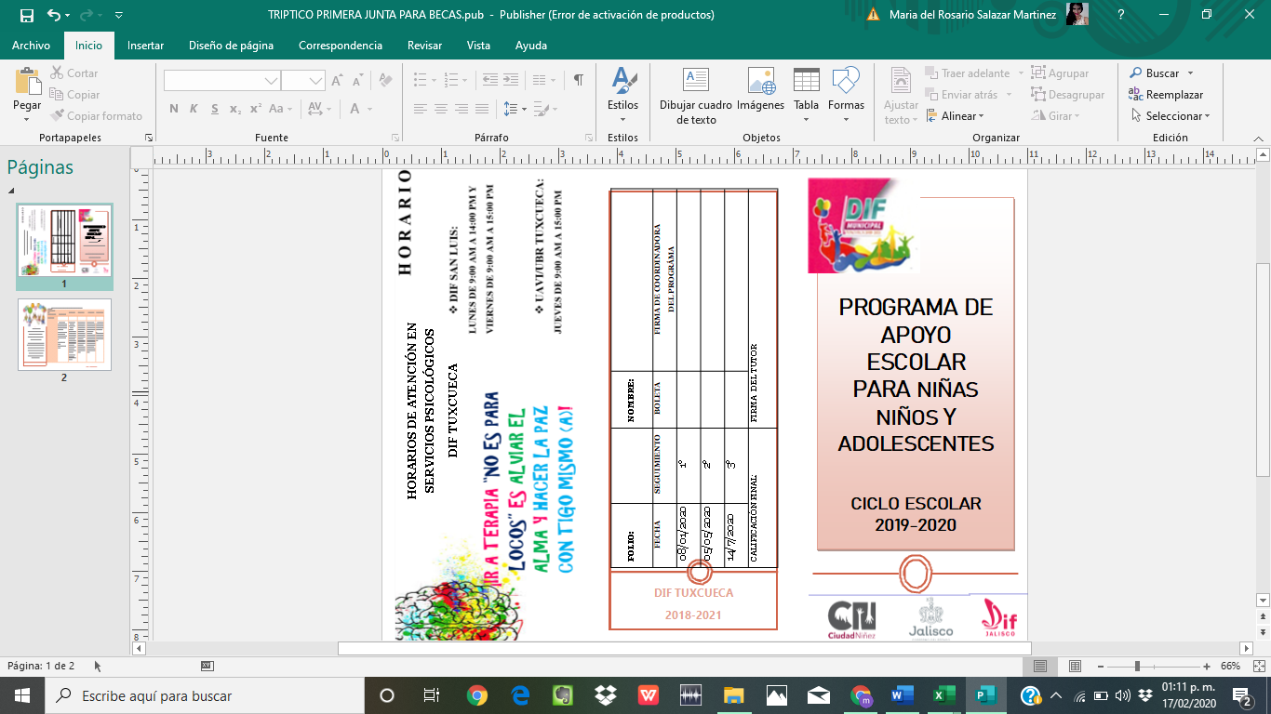

Fig. 2 programa con fechas de entrega de calificaciones del ciclo 2019-2020 PREVERP, se entregó uno a cada beneficiario para llevar mayor control.

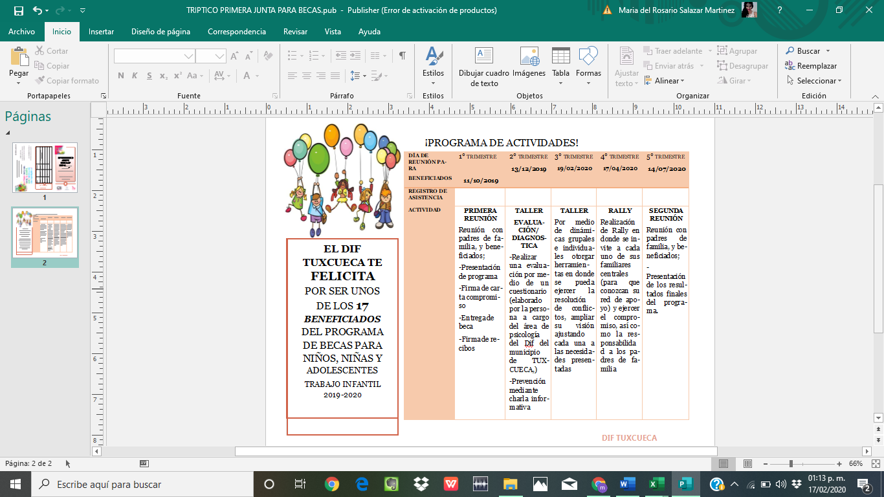 FIG. 3 Programa de actividades con fechas establecidas.

**Actividades que se Realizaron del Programa Implementado:**

* **Miércoles 08 de enero del 2020:** - Se recabaron las calificaciones del primer trimestre, las cuáles hasta el día de hoy se han recibido 15 de los 17 beneficiados, el motivo es que en los centros educativos “no hay sistema” motivo por el cual los docentes en función no han logrado registrar dichas calificaciones.
* Lamentablemente se identificó rezagó escolar en la mayoría pues las calificaciones son bajas teniendo un índice total de entre 5 a 8 en promedio, y solo dos beneficiados de las quince boletas obtenidas a la fecha registran un promedio de 9 a 10.

Tabla 1. Indica el promedio de los 17 beneficiados basado en las boletas de calificaciones del primer trimestre escolar.

* En base a esto se pretende realizar una junta urgente con los padres y tutores de cada beneficiado para atender a las necesidades que estén viviendo como familia, en donde se invite a especialistas educativos como apoyo para atender de esta forma la deserción y depresión infantil, dicha junta se realizará con fecha del miércoles 19 de marzo del año en curso a las 13:00hrs en las instalaciones de DIF en San Luis Soyatlán.
* **UNIDAD DE ATENCIÓN DE VIOLENCIA FAMILIAR (UAVIFAM)**

Nuestros servicios tienen como objetivo atender y proteger de manera solidaria y subsidiaria a las personas y familias en condiciones de vulnerabilidad, a fin de colaborar en su desarrollo humano integral, promoviendo una cultura de prevención, en corresponsabilidad con la sociedad. Somos una institución normativa sólida, eje de las políticas públicas de familia y formadora de profesionales de la asistencia social, líder a nivel nacional en la inclusión social, promotora del desarrollo humano integral, de la igualdad de oportunidades y la prevención de la vulnerabilidad, con niveles de excelencia en la prestación de servicios.

Propiciamos la corresponsabilidad de los grupos vulnerables mediante un proceso autogestivo para su integración familiar y social. Consolidamos la asistencia social estatal, a través de la unión de esfuerzos, la participación de los líderes sociales y la descentralización de los Servicios. Integramos un equipo de alto desempeño, con espíritu de servicio, calidad, calidez, innovación y vivencia de valores, que cuenta con un sistema de desarrollo humano que motiva su crecimiento y superación.

En enero del 2020 se han atendido a tres casos en donde se han susitado vulnerabilidades en la infancia y adolescencia y violencia intrafamiliar recibida.

|  |  |  |  |  |  |  |  |  |
| --- | --- | --- | --- | --- | --- | --- | --- | --- |
| **Sexo** | | **Edad** | **Localidad** | **Personas con discapacidad** | **Fecha** | **Hora** | **Lugar de atención** | **Tipo de caso** |
| Hombre | Mujer |
|  | X | 74 | San Luis Soyatlán | No | 15/01/2020 | 12:15 | Espacio Jovén | Canalización de SICATS, Fiscalía General del Estado |
|  | X | 16 | San Luis Soyatlán | No | 21/01/2020 | 13:00 | Dif San Luis Soyatlán | Seguimiento en acuerdos legales, Procuraduría de Protección de Niñas, Niños y Adolescentes del Estado. |
|  | X | 32 | Tepehuaje | Sordera | 17/01/2020 | 11:30 | Espacio Jovén | Atención psicológica |

Tabla 2. Se presentan cuales fueron la atención integral que se realizaron por medio de UAVI en enero del 2020.

En el mes de enero se atendieron tres casos en donde el rango de edades varea, registrando dos etapas evolutivas, 2 en la adolescencia y 1 adulto mayor. La vulnerabilidad infantil se centra en situaciones de mala conducta por la falta de control en las figuras de autoridad, y la violencia intrafamiliar se manifiesta de forma en violencia verbal y psicológica la cuál fue recibida por un adulto mayor generada por uno de sus hijos.

**Seguimientos de casos UAVI en enero 2020:**

|  |  |  |  |  |  |
| --- | --- | --- | --- | --- | --- |
| **Seguimiento con psicoterapia** | **Seguimiento Integral** | **Solo se otorgó asesoría Psicológica** | **Casos en proceso** | **Casos suspendidos** | **Casos Finalizados** |
| 2 | 1 | 1 | 2 | 1 | 0 |

Tabla 3. Registro del acompañamiento y seguimiento de los casos atendidos.

* **ATENCIÓN PSICOLÓGICA**
* ACTIVIDADES DE PROMOCIÓN, PREVENCIÓN Y ATENCIÓN

La Prevención, promoción y atención en Salud Mental como un conjunto de actividades y acciones que tienden a disminuir los riesgos que una población enferme. Caracteriza a los factores responsables de la frecuencia de los trastornos mentales en la comunidad como factores continuos que moldean los estilos de vida y crisis recurrentes asociadas a cambios en las conductas. Plantea la provisión de aportes necesarios en cada etapa de crecimiento y desarrollo de tipo: • a) Físicos, frente a los déficits cuantitativos y cualitativos para el crecimiento y de protección de daño físico. • b) Psicosociales, de estímulos del desarrollo intelectual y ligado a la satisfacción de las necesidades interpersonales. • c) Socioculturales, influencia y valores de la cultura y la estructura social. Se puede atender de forma primaria, secundaria y terciaria, para ello se han desarrollado diversas actividades que pueden implementarse como estrategias en cada una de las necesidades y población afectada que requiera una intervención.

**ACTIVIDADES REALIZADAS**

**Jueves 08 de enero del 2020**:

REUNIÓN PARA EL PERSONAL: “SOMOS SERVIDORES PÚBLICOS”

* Se realizo una reunión, solicitada y convocada por la presidenta de DIF Tuxcueca, la *Mtra. Marisela Álvarez Rodríguez,* dicha reunión se realizo en punto de las 14:00hrs en las instalaciones de DIF en San Luis Soyatlán y culmino a las 15:30 hrs.
* Se registro una asistencia de once trabajadores, en conjunto con la directora la *Lic. María Virginia Barba Sosa.*
* El motivo de dicha reunión fue para optimizar la estructura y el desempeño de cada uno de quienes laboran, exponer las necesidades individuales y de la institución, promover la motivación en el personal como instintivo para abonar al rol que ejerce cada uno de acuerdo a su puesto y función.
* La reunión estuvo a cargo de la psicóloga *María del Rosario Salazar Martínez*, quien dirigió y planifico los temas vistos, y a continuación se presentan:

1. Somos servidores públicos
2. Deberes y responsabilidades del servidor publico
3. Organigrama
4. Estructura de un líder
5. Tipos de empleados
6. Motivación laboral
7. Dinámica y tarea individual.

**Miércoles 22 de enero del 2020:** *TALLER: LA PREVENCIÓN COMIENZA EN CASA “SEMBRANDO AMOR, CULTIVANDO ESPERANZA*

En punto de las 12:00 pm se llevó a cabo un taller en donde se convocó a padres y madres de familia que tienen hijos (as) en situación de rezago escolar, presentan mala conducta, bajo rendimiento académico, aislamiento social infantil, el cual los principales motivos de dichos conflictos radican en conflictos familiares, y un bajo manejo de atención por parte de los padres.

En dicho taller se invitaron a especialistas en educación especial y a la Mtra. Zoila Luz Días Gutiérrez quien se encarga del programa “escuela para padres”, se conto con la presencia de la presidenta de Dif Tuxcueca y estuvo a cargo de la Psicóloga María del Rosario Salazar Martínez. La participación obtenida fue positiva ya que contamos con una asistencia total de 20 personas, en su mayoría mujeres.

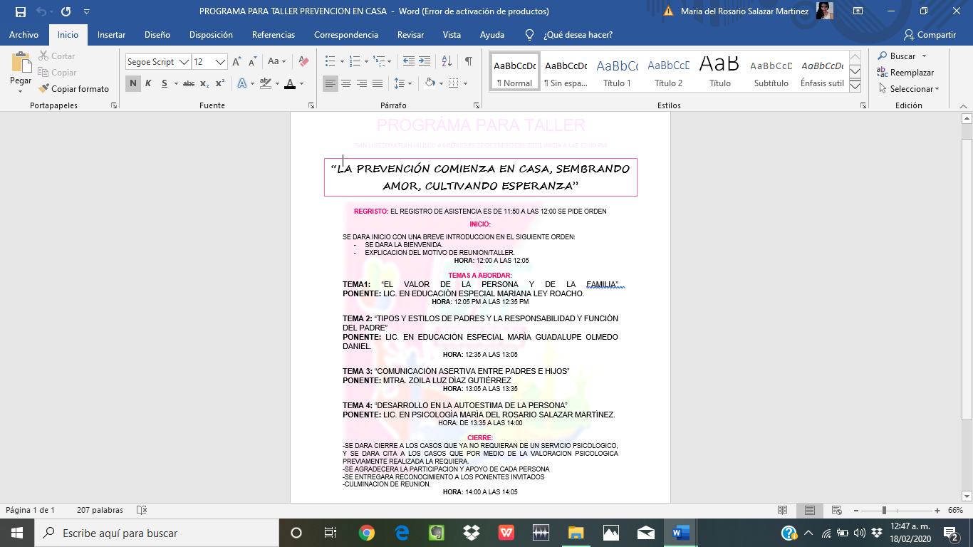

* **PSICOTERAPIA BREVE (TERAPIA PSICOLÓGICA)**

Se brindan servicios integrales de asistencia social enfocados a la salud mental, orientación y terapia psicológica en la modalidad individual, de pareja, familiar y grupal, valoraciones psicológicas, promoción y prevención del sano desarrollo, físico, mental y social. El principal motivo es que se otorguen cambios congruentes con los objetivos que desea alcanzar cada uno de los pacientes. Proporcionar orden al caos facilitando la comprensión de ideas y acciones que habían sido confusas. Conducir a cierto alivio al capacitar a la persona para afrontar ansiedades y tensiones que habían sido evitadas. Conducir a nuevas oportunidades para aprender modos diferentes de pensar, sentir y actuar. En definitiva, requerimos que la sensación de malestar progresivamente vaya dejando paso a la de dominio y control personal.

**Tipos de seguimientos psicológicos:**

* **Seguimiento de psicoterapia con expediente:** Es cuando se sigue un proceso de terapia psicológica (psicoterapia breve) y esté se encuentra activo; constara de aproximadamente 7 o 10 sesiones, dependiendo el tipo de caso que es tratado.
* **Seguimiento Integral:** Se utiliza este termino cuando se atiende un caso en compañía de Trabajo Social, Asesoría Jurídica o junto con algún especialista, como Terapeuta de Rehabilitación (UBR) etc.
* **Asesoría Psicológica:** Este proceso consta de 1 a 3 sesiones en las cuales no precisamente se abre un expediente, ya que puede otorgarse el servicio en una orientación, o para canalizar, etc.
* **Evaluación psicológica**: Consta de aplicación de material y equipo especializado el cual puede tener una duración de 1 a 2 sesiones, y sirve para evaluar la condición mental y psicológica del paciente, el cuál solicite directamente alguna institución con quien se tenga vinculación o por parte del personal integral con quien se trabajan algunos casos.
* **Atención Psicológica:** Atender a las dudas, agendar citas o otorgar informes respecto a los servicios que se ofrecen en el departamento.

**Estado actual del proceso:**

* **Casos en proceso con expediente:** En estos casos los pacientes aún continúan en terapia psicológica (psicoterapia) y se encuentran activos, pues su asistencia continúa siendo regular, de acuerdo a los días que se agenda.
* **Casos suspendidos:** En este caso, puede que el paciente haya suspendido el tratamiento por su propia decisión, o que el psicólogo a cargo lo suspenda por alguna razón en especifico como; no cumplir con los apartados de la carta compromiso que deben firmar, que ya no requiera el tratamiento, o deba ser canalizado a otro especialista, etc.
* **Casos finalizados**: En estos casos es cuando el tratamiento se haya completado, obteniendo los resultados esperados y se pueda dar fin a la terapia.

Durante el mes de enero del 2020 se otorgó, atención, asesoría y servicios de psicoterapia a un total de 20 personas, teniendo registro de variedad de edades, fueron únicamente tres hombres y 17 mujeres, actualmente se cuenta con un libro de registro exclusivo para la atención en servicios psicológicos, en donde se lleva un control de visitas y atenciones otorgadas durante cada mes.

|  |  |  |  |  |  |  |  |  |
| --- | --- | --- | --- | --- | --- | --- | --- | --- |
| **Sexo** | | **Edad** | **Localidad** | **Personas con discapacidad** | **Fecha** | **Hora** | **Lugar de atención** | **Asunto y atención recibida** |
| Hombre | Mujer |
|  | X | 74 | San Luis Soyatlán | No | 15/01/2020 | 12:15 | Espacio Joven | Evaluación Psicológica Canalizada |
| x |  | 22 | San Luis Soyatlán | No | 15/01/2020 | 10:00 | Espacio Joven | Sesión Psicológica y cierre |
|  | X | 32 | Tepehuaje | sordera | 17/01/2020 | 11:30 | Espacio Joven | Atención Psicológica |
|  | X | 13 | San Luis Soyatlán | No | 20/01/2020 | 14:00 | Espacio Joven | Sesión terapia psicológica |
|  | X | 78 | Tuxcueca | No | 21/01/2020 | 09:45 | UAVI | Sesión terapia psicológica |
|  | X | 32 | Tuxcueca | No | 21/01/2020 | 11:00 | UAVI | Sesión terapia psicológica |
|  | X | 31 | San Luis Soyatlán | No | 21/01/2020 | 13:00 | DIF San Luis Soyatlán | Seguimiento Integral de Caso, |
|  | X | 43 | Tuxcueca | No | 23/01/2020 | 12:00 | UAVI | Sesión Terapia Psicológica |
|  | X | 74 | San Luis Soyatlán | No | 24/01/2020 | 11:00 | Espacio Joven | Sesión terapia psicológica |
|  | X | 32 | Tepehuaje | Sordera | 24/01/2020 | 13:00 | Espacio Joven | Asesoría Psicológica |
| x |  | 14 | Tepehuaje | No | 24/01/2020 | 13:00 | Espacio Joven | Asesoría Psicológica |
| x |  | 45 | San Luis Soyatlán | Amputación de pierna | 24/01/2020 | 14:20 | Espacio Joven | Atención Psicológica |
|  | X | 30 | San Luis Soyatlán | No | 27/01/2020 | 10:30 | Espacio Joven | Atención Psicológica a beneficiario de PREVERP |
|  | X | 13 | San Luis Soyatlán | No | 27/01/2020 | 14:30 | Espacio Jovén | Sesión de Terapia Psicológica |
|  | X | 78 | Tuxcueca | No | 28/01/2020 | 09:45 | UAVI | Sesión de Terapia Psicológica |

**Seguimientos de casos de psicoterapia breve (terapia psicológica) en enero 2020:**

|  |  |  |  |  |
| --- | --- | --- | --- | --- |
| **Seguimiento de psicoterapia con expediente** | **Seguimiento Integral** | **Asesoría Psicológica** | **Evaluación Psicológica** | **Atención psicológica** |
| 5 | 1 | 1 | 1 | 17 |

Tabla A

**Estado Actual del Proceso:**

|  |  |  |
| --- | --- | --- |
| **Casos en proceso con expediente** | **Casos suspendidos** | **Casos Finalizados** |
| 4 | 2 | 1 |

Tablas A Y B: Se describe cuales fueron las atenciones que se otorgaron en el mes de enero, que tipo de seguimiento se esta realizando y cuál es el estado actual de su proceso.

Grafica 2. Se representan de forma grafica cuales son los principales conflictos que la población de las localidades de San Luis Soyatlán, Tepehuaje y Tuxcueca han presentado y que se han identificado durante el 08 al 28 de enero al departamento de psicología. En donde preventivo significa en posible riesgo, vulnerable en riesgo o alerta, y grave como una situación alarmante.

1. **Anexo de actividades extras, como participe de otros departamentos y/o direcciones**

El pasado miércoles 15 de enero del 2020, en punto de las 13:30 hrs se asistió a una capacitación la cual fue impartida por el director de transparencia el C.C.P *Juan Pablo Martinez Rodríguez* quien otorgo a cada departamento el seguimiento de los manuales para reportar las actividades en cada una de sus modalidades según los artículos, así como explico el reglamento y uso de la pagina oficial de transparencia y DIFA de Tuxcueca Jalisco, también señalo nuestras obligaciones como responsables.

**ATENTAMENTE**

**SISTEMA PARA EL DESARROLLO INTEGRAL DE LA FAMILIA**

**DIF MUNICIPAL TUXCUECA JALISCO 2018-2021**

DEPARTAMENTO DE PSICOLOGÍA MARTES A 20 DE FEBRERO DEL 2020

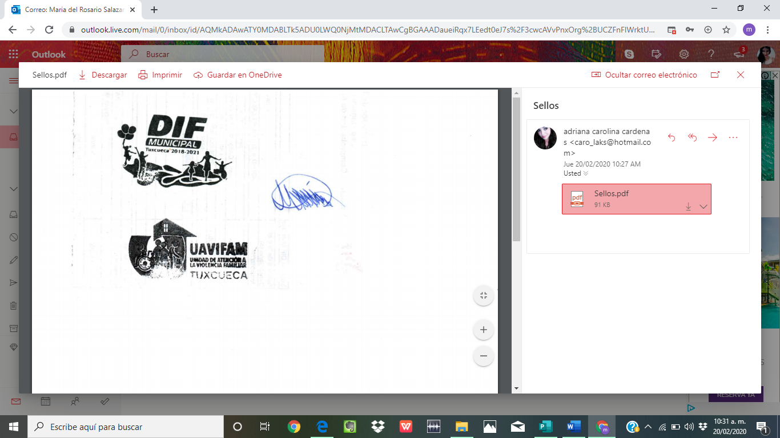

**__________________**

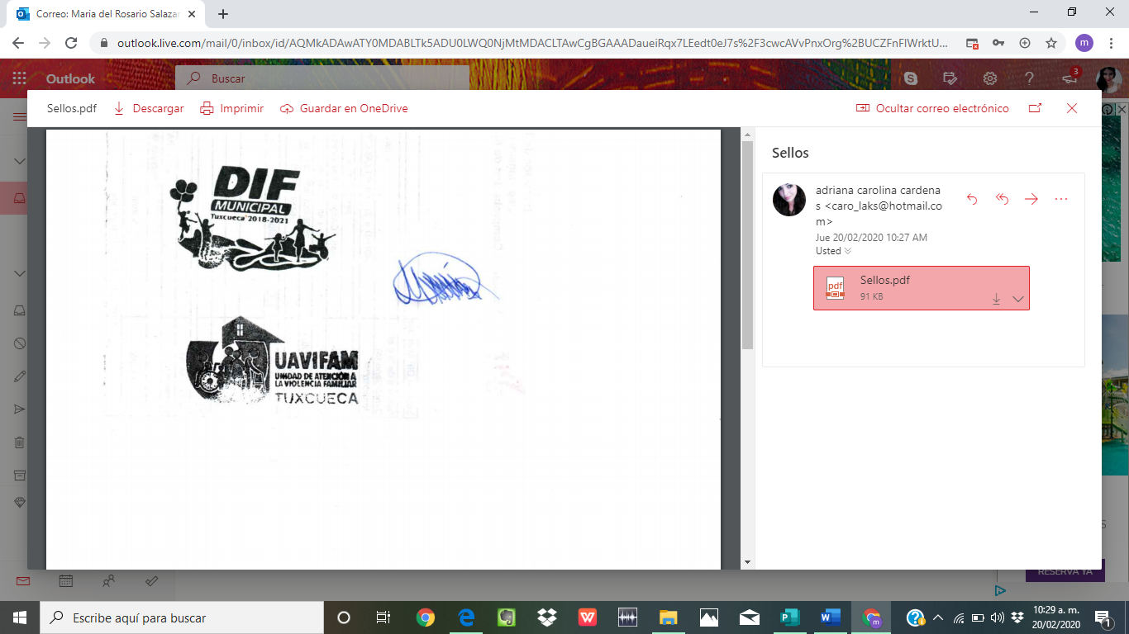

María del Rosario Salazar Martínez

Psicóloga de DIF Tuxcueca

**SELLO OFICIAL**

C.c.p. Archivo

C.c.p. Dirección DIF Tuxcueca.

**ANEXO**

**EVIDENCIAS DE ACTIVIDADES**

**ENERO 2020**

**DEPARTAMENTO DE PSICOLOGÍA**

**TUXCUECA JALISCO 2018-2021**

